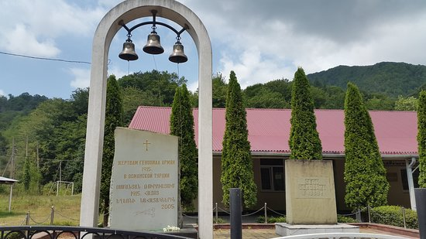
Внеурочное занятие по теме
Памятники села Альтмец
Общая характеристика занятия

Цели: познакомить на ВИРТУАЛЬНОЙ экскурсии с памятниками села Альтмец.
Оборудование: материалы интернета.

Ход занятия
- Организационный момент, сообщение темы и целей виртуальной экскурсии.
Мы отправимся с Вами в северном направлении на экскурсию. И вслед за нашим селом расположено село?....
Мы познакомимся с памятниками этого села.
II. Историческая справка
Село Альтмец, ранее носившее название Нор-Луйс.
Село входит в состав Волковского сельского округа Лазаревского района муниципального образования город-курорт Сочи. Постоянное население 219 жителей и 93 хозяйства - армяне.
Датой основания села считается 4 ноября 1869 года. Первые жители Нор-Луйса из области, именуемой Сюрмене (Турция), на своих парусных лодках переплыли с одного берега моря на другой, высадились в местечке под названием форт Кубанск у самого устья реки Дагомыс.
Выше по течению им указали на помещичьи земли, которые сдавались в аренду. Место было прекрасное, но сплошь покрытое девственным лесом, ольховыми зарослями… Армяне с любопытством начали обследовать окрестности, нашли чистый родник. Им показалось, что это – верная примета, залог благополучного будущего. В конце 20-х прошлого века здесь возникла сельхозартель табаководов. Жизнь стала налаживаться. Появились первые сельские анекдоты, байки – забавные житейские истории. Например, такая: по поводу названия артели поспорили крестьяне Ваган и Вартан. Ваган предлагал красноречивое название – «Карашен» – «Каменная». Но Вартан, более поэтическая натура, настаивал на том, чтобы назвать артель «Нор-Луйс» – «Новый свет». На сторону Вартана стало большинство жителей села. В декабре 1929 года на коллективном собрании жителей сел Альтмец и Горное Лоо было решено организовать коллективную сельскохозяйственную артель табаководов под названием «Нор-Луйс».
Массово стали прибывать армяне из Турции в 1915 году. Селились поближе к своим, к тем, кто уже освоился на новом месте. На витрине сельского музея красуется фото «первого жителя» Нор-Луйса Овагима Нагапетовича Аракеляна. Он родился недалеко – в живописном селении Горное Лоо. Потом семья перебралась в селение Альтмец носившее имя помещика- землевладельца.
В селе имеются мемориалы героям ВОВ и жертвам геноцида армян в Османской империи (1915-23 гг.).

- Памятники села.
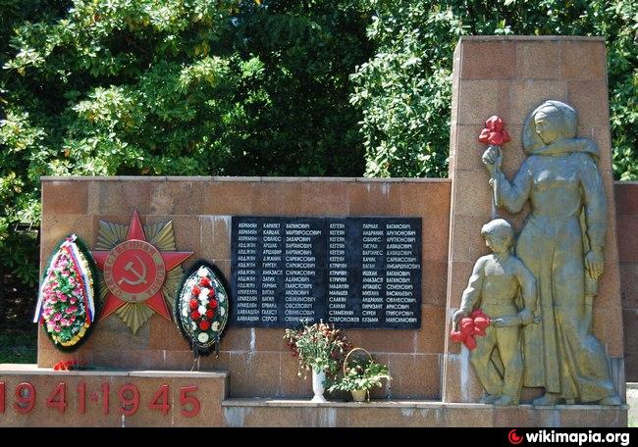
Памятник павшим героям во время Великой Отечественной Войны. Находится в селе Альтмец, города Сочи. Построен в 1973г. жителями села. К памятнику ведут 120 ступеней, с надписью Вечная Слава Павшим Героям. Памятник стоит на возвышенности. На самом паямятнике написаны имена, всех кто ушел на войну и не вернулся с этого села.

В 2009 году на главной площади появилась скульптура родоначальника армянского алфавита Месропа Маштоца - копия памятника работы скульптора Чубаряна, установленной в Армении возле Матенадарана.
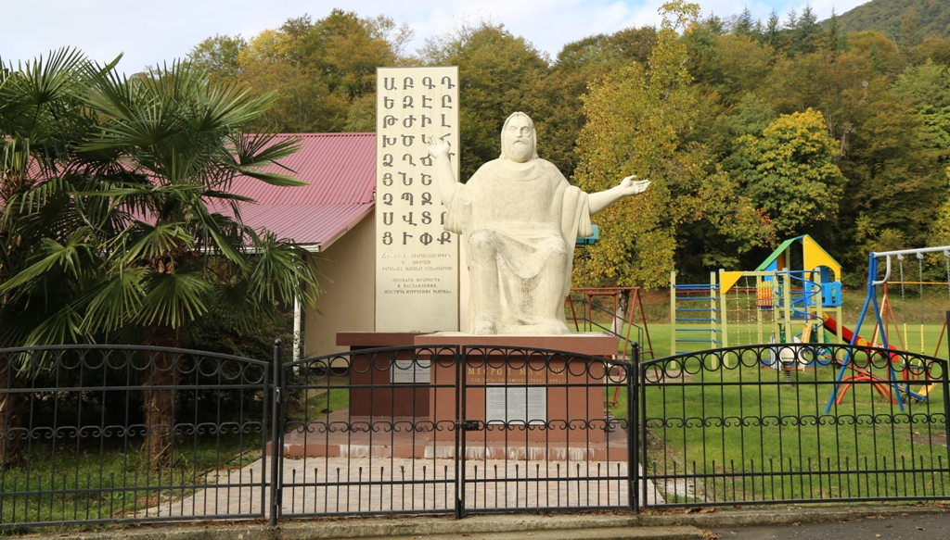
В центре села расположена небольшая часовня Армянской Апостольской Церкви Святого Нарека. Более двух лет ушло на ее строительство, в котором активное участие принимали жители Нор Луйса.

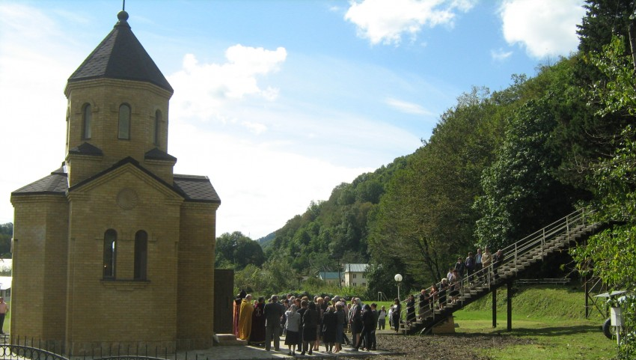
Нет ничего случайного в том, что первым памятником традиционного армянского монументального искусства в Нор-Луйсе стал хачкар работы Айгаза Оганяна. Айгаз Григорьевич со свойственным ему поэтическим чутьем увязал в единой композиции прошлое и будущее. «Луйсахпюр» – камень-родник. Из покрытого, как сединой, легким белым налетом хачкара бьет свежая, чистая струя родника. На камне – вязь узоров. В них зашифровано послание. Символика хачкаров вообще широка и многообразна. Амшенская символика, как не устает рассказывать Айгаз Оганян, сугубо своя, особая, интересная. По ней, как по скрижалям, можно прочесть судьбу амшенцев, составляющих сейчас большинство армянского населения Сочи.

6 июня – день русского языка. Для армян, живущих в России, это еще один повод вспомнить о том, что русский язык объединяет и сплачивает все народы России. Убедительный пример тому – жизнь и творчество Айказа Григорьевича Оганяна, до недавнего времени руководившего сочинским литературным объединением «Зартонк».
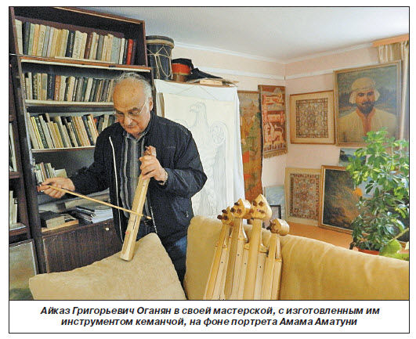
Айказ Григорьевич Оганян – амшенский армянин. Судьба амшенских армян трагична: спасаясь от геноцида, они бежали из Западной Армении и, покинув навсегда свои земли, обосновались в наших краях, обретя вторую родину.
Айказ Григорьевич родился в 1939 году. Его родители, оказавшись беженцами, совершили своего рода подвиг, воспитав 14 детей. Для Айказа Оганяна родные – воплощение силы духа, нежности, любви, привязанности к дому, уважение к прошлому, «родниковая чистота».
Тема любви к родным занимает важное место в творчестве поэта. В стихотворении «Черные дни» он пишет:
«Я дедушку помню,
И каменный дом,
И яблочный сад под окном,
И солнечный берег,
И моря простор,
И мирный вечерний костер.
С камнями на деда
Напали враги,
Ограбили яблочный сад
И деда убили…
Разрушили дом.
О, что еще волки хотят!
Мой дедушка снится мне
Каждую ночь,
С суровым лицом он идет,
Молчит тяжело
И не просит помочь.
Наверное,
к мщенью зовет!»
В этих строках отражена история многих армян, живущих в Сочи.
Айказ Оганян учился в армянской средней школе в Гантиади. Окончил Ереванский художественно-театральный институт. Защитил диплом по специальности «Техника гобелена». Окончив с отличием вуз, он, истинный интеллигент, стал создавать художественные произведения, воплощать в жизнь творческие идеи.
Творчество Оганяна многогранно. Он пишет стихи, занимается живописью, графикой, рисует эскизы ковров, создает скульптуры, сочиняет музыку. Можно с полным основанием утверждать, что Айказ Григорьевич Оганян несет в себе «культурный код» амшенцев.
Дочь этой знаменитости работает у нас в школе – Лиана Айгазовна Мегрикян, учителем начальных классов.

Интернет ресурс
http://ru.wikipedia.org/wiki/Альтмец

http://barev.today/news/norluys

https://noev-kovcheg.ru/mag/2018-06/6200.html

